Alexandrescu Paula

Grupa nr. 132

[paulaalexandrescu2000@yahoo.com](mailto:paulaalexandrescu2000@yahoo.com)

Este masculinitatea toxică?

Trăim în epoca progresului, dar mentalitatea noastră în privința rolurilor de gen nu a evoluat aprope deloc. Conceptele de masculinitate, respectiv feminitate, rămân în zilele noastre aproape identice cu cele ale strămoșiilor noștri, iar modul patriarhal de gândire al societății noastre afectează considerabil umanitatea. În ultimii ani, ca efect al creșterii în importanță a feminismului, dar și al apariției mișcării #MeToo[1], masculinitatea și potențiala ei toxicitate au devenit subiecte de actualitate, stârnind intense dezbateri.

Acest eseu va explora conceptul de masculinitate pe care societatea nostră îl impune sexului „tare” și efectele nocive pe care acesta le are asupra bărbatului din punct de vedere al sănătății psihice și al stimei de sine. Îmi propun, de asemenea, să subliniez și felul în care masculinitatea toxică afectează egalitatea de gen. Teza pe care o voi susține constă în faptul că masculinitatea are, la bază, elemente și efecte toxice.

Putem defini masculinitatea ca fiind calitățile, comportamentele și rolurile asociate bărbaților. Unele caracteristici ale conceptului de masculinitate sunt prezente încă din timpuri preistorice. Până de curând, majoritatea societăților din lume vedeau bărbații și femeile ca având un set distinct de caracteristici, astfel încadrându-i în roluri separate, ce se contrastau, bărbații exercitând dominanță în grupul social. Dar la ce ne referim prin toxică? Putem să ne referim simplu: ca având efecte nocive. Adevărul este că masculinitatea toxică este foarte greu de definit, însă aceasta poate să fie explicată în relație cu puterea: dorința de a întruchipa tiparul setat de masculinitate vine de la nevoia de a demonstra meritul poziției pe prima scară a lanțului trofic, de a fi „masculul alpha”. Michael Kaufman explică foarte bine legătura dintre masculinitate și putere, spunând *„Sunt multe lucruri pe care bărbații le fac pentru a obține tipul de putere pe care îl asociem cu masculinitatea: Trebuie să avem performanță și să fim în control. Trebuie să cucerim, să fim stăpâni pe situație și să luăm deciziile. Trebuie să fim tari, să fim întreținătorii, și să avem realizări. Între timp, învățăm să ne respingem propriile sentimente, să ne ascundem emoțiile și să ne suprimăm nevoile.”* [2]

Când și cum începe masculinitatea? Devenim persoane diferențiate pe baza sexului nostru biologic din momentul în care ne naștem și acest lucru doar evoluează odată cu vârsta. Masculinitatea toxică începe devreme, încă din copilărie, prin binecunoscuta scuză *„E băiat, n-ai ce să-i faci.”*, sau echivalentul ei american *„Boys will be boys!”* [3], în traducere *„Băieții vor fi băieți!”* Acestă frază este folosită mult prea des ca o justificare a unui comportament neastâmpărat, competitiv și uneori chiar obraznic, devenind o scuză permanentă a unor bărbați. Nu putem ignora nici îndemnul pe care majoritatea baieților l-au auzit măcar o dată: *„Fii bărbat!”.* Acesta are ca efect crearea unei concepții greșite ce susține inferioritatea feminității, deoarece atât cuvintele, cât și felul în care acestea sunt spuse, subliniază ceva nespus: dacă nu ești bărbat atunci ești slab, ești nedemn. În concluzie, ești feminin. Maya Salam subliniază felul în care masculinitatea toxică prinde rădăcini încă din primii noștri ani de viață, susținând că *„Masculinitatea toxică este ceea ce poate rezulta din felul în care învățăm băieții că nu pot să-și exprime deschis emoțiile; că trebuie să fie „duri” tot timpul; că dacă nu se comportă astfel sunt „feminini” sau slabi. (Nu, asta nu înseamnă că toți bărbații sunt în mod inerent toxici.)”* [4]

Un principal argument care susține faptul că masculinitatea este toxică îl reprezintă situația actuală a bărbaților în societatea noastră: bărbații sunt de 3.5 ori mai probabili să se sinucidă decât femeile, aceasta fiind prima cauză de deces a bărbaților sub vârsta de 45 de ani[5]; bărbații ocupă majoritatea pozițiilor de top și câștigă mai mulți bani decât omoloagele lor feminine, dar ocupă de asemenea 90% din populația din închisoare și suferă dificultăți academice. Bărbații sunt simultan topul societății și cea mai joasă treaptă a ei, acest lucru dovedind că ceva este greșit, iar numitorul comun este masculinitatea toxică. Faptul că persoanele de sex masculin sunt învățate încă de mici să-și ascundă sentimentele și să-și suprime emoțiile, deci să fie închiși în ei, are ca efect acest dezechilibru. Societatea pare oarbă când vine vorba de efectele nocive pe care impunerea tiparului masculin le are și singurul motiv care explică această ignoranță este simplul fapt că nu am fost învățați să gândim pentru noi. Luăm tot ce ne este prezentat de către surse externe ca fiind adevărul, fără să analizăm. Astfel, nu este de mirare cum tratăm, spre exemplu, bărbatul homosexual: văzut ca fiind efeminat, el nu este considerat un bărbat „adevărat” deoarece este perceput ca fiind slab, de multe ori din cauza ideii că se lasă dominat din punct de vedere sexual, astfel luând un rol asociat femeii. Putem vedea astfel cum masculinitatea afectează egalitatea în general. Dar cum lezează aceasta egalitatea de gen și, mai important, cine sunt victimele ei? Atât bărbații, cât și femeile sunt persoane vulnerabile în fața masculinității toxice. Datorită așteptărilor sociale pe care le resimt, victimele de sex masculin ale abuzului domestic sau sexual suferă în tăcere. Datorită faptului că acestă situație este „nebărbătească”, deși mai mult de 40% din victimele abuzului sunt bărbați[6], numărul celor care depun plângere la poliție este extrem de mic. Masculinitatea este astfel motivul pentru care sexul „tare” se simte neajutorat, numărul organizațiilor care au ca scop ajutarea acestora fiind mult mai mic decât cel ce are ca obiectiv suportul femeilor abuzate. Sexul feminin este în mod egal vizat. După cum bine știm, masculinitatea și mentalitatea patriarhală susțin că bărbatul este liderul înnăscut, acesta posedând toate calitățile necesare, iar femeile sunt grav afectate de această concepție greșită, datorită dificultăților pe care le întâmpină când ocupă acest rol rezervat bărbatului. Mary Beard observă în cartea ei, *Women & Power: A Manifesto* (2017) felul în care Theresa May și Hilary Clinton au fost reprezentate ca Medusa, originala ”femeie furioasă”, în timpul campaniilor acestora pentru un loc de top în respectivele lor guverne (o scurtă căutare pe Google poate furniza exemple interesante, precum fig. 1 și 2). Beard explică că *„femeile încă sunt percepute ca nu aparținând puterii”* [7].

Un contra-argument important suține că masculinitatea nu poate sa fie toxică, deoarece acesta crează o comunitate, aducând persoane cu aceleași caracteristici împreună și, astfel, inducând solidaritate. Chiar dacă nu pot nega acest fapt, țin să subliniez că deși masculinitatea poate uni oamenii, ea poate avea și efectul opus. Deseori, bărbații care nu se încadrează în tiparul strict pe care masculinitatea îl prezintă sunt considerați paria, fiind ignorați sau chiar considerați a nu fi „bărbații adevărați”. Uneori, cei care sunt excepții de la normă pot să fie chiar agresați. Un bun exemplu este celebrul cântăreț Harry Styles, care anul acesta a făcut istorie când a devenit primul bărbat care să apară pe coperta revistei Vogue de unul singur[8]. În ciuda acestei mari realizări, marea discuție stârnită nu a avut legătură cu pasul istoric pe care lumea modei l-a făcut, societatea nostră fixându-și mai degrabă atenția pe îmbracămintea, considerată feminină, pe care artistul a ales-o. Reacțiile au fost împărțite, iar unele persoane nu s-au sfiit să își împărtășească public părerea negativă, autoarea Candace Owens scriind pe platforma Twitter: *„Nu există nicio societate care poate supraviețui fără bărbați puternici. Estul știe asta. În vest, feminizarea constantă a bărbaților noștri în același timp în care Marxism-ul este predat copiilor noștri nu este o coincidență. Este un atac direct. Aduceți înapoi bărbații masculini.”* (vezi fig. 3) Există și un argument care susține că masculinitatea este importantă și productivă, deoarece aceasta hrănește industria tehnică prin calitățile pe care le inspiră în băieți încă din perioada copilăriei, astfel împingându-i să își asume roluri tipic masculine. De-a lungul istoriei observăm că majoritatea revoluționarilor sunt bărbați. Bineînțeles, acest argument devine unul slab atunci când subliniem faptul că fetele ar fi mai mult decât dispuse să aibă astfel de roluri dacă nu ar fi hrănite încă din copilărie cu ideea că trebuie să îndeplinească rolul de mamă și de soție, să se ocupe de bunăstarea viitoarei lor familii și, în schimb, ar fi expuse la concepte tipic masculine. Putem observa această tendință imediat, atunci când ne uităm la jucăriile tipice ale celor două sexe: fetele tind să aibă păpuși, bebeluși, bucătării de jucărie etc., în timp ce băieții se bucură de navete spațiale, avioane și mașini, dinozauri etc. Faptul că cei din urmă devin interesați de aceste subiecte, iar mai târziu aleg să urmeze un domeniu de studiu similar nu este surprinzător.

În concluzie, putem spune că masculinitatea, deși are și calități, este extrem de toxică, afectând pe diverse planuri ambele sexe. Dacă am refuza masculinitatea, am avea avantaje enorme și am echilibra balanța dintre femei și bărbați. Problema principală a masculinității este că atunci când nu te poți înscrie în tiparul pe care aceasta îl impune apar insecurități. Nu trebuie să uităm că aceste idealuri pot deveni problematice când standarde imposibile sunt considerate norma.

Bibliografie

Fox, K., Diehm, J. 2017. „#MeeToo’s global moment: the anatomy of a viral campaign”. verywellmind.com (accesat ultima oară la data de 10.12.2020 la <https://www.verywellmind.com/what-is-the-metoo-movement-4774817> )

Kaufman, M. 1999. *Men, Feminism, and Men’s Contradictory Experiences of Power*. (Thousand Oaks: Sage Publications) pg. 65

Clemens, C. 2017. „Say No to ”Boys Will Be Boys””. tolerance.org (accesat ultima oară la data de 10.12.2020 la <https://www.tolerance.org/magazine/say-no-to-boys-will-be-boys> )

Salam, M. 2019. „What Is Toxic Masculinity”. newyorktimes.com. (accesat ultima oară la data de 10.12.2020 la <https://www.nytimes.com/2019/01/22/us/toxic-masculinity.html> )

Schumacher, H. 2019. „Why more men than women die of suicide”. bbc.com. (accesat ultima oară la data de 10.12.2020 la <https://www.bbc.com/future/article/20190313-why-more-men-kill-themselves-than-women> )

Beard, M. 2017. *Women & Power: A Manifesto.* (Londra: Profile Books) pg. 56

Wheeler, A. 2020. „Harry Styles wore a dress on the cover of Vogue –and US rightwingers lost it”. theguardian.com. (accesat ultima oară la data de 10.12.2020 la <https://www.theguardian.com/lifeandstyle/2020/nov/16/harry-styles-vogue-cover-dress> )

APPENDIX

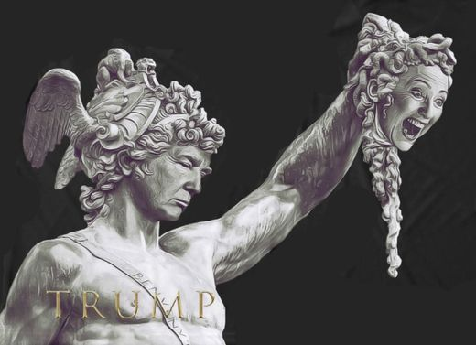

Fig. 1

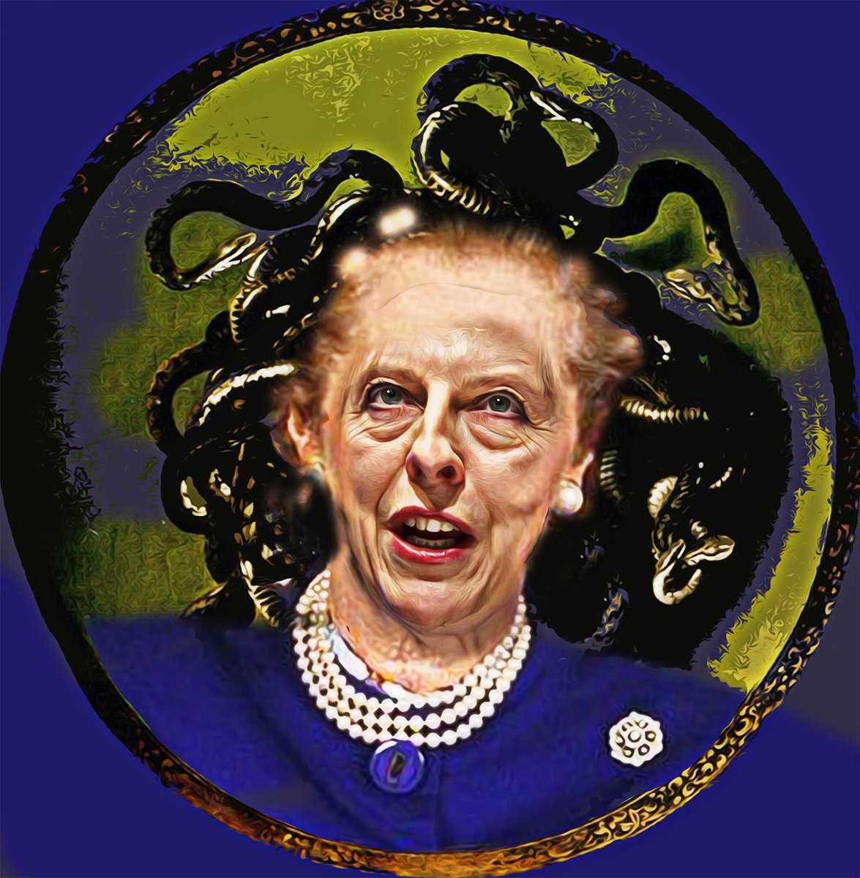

Fig. 2

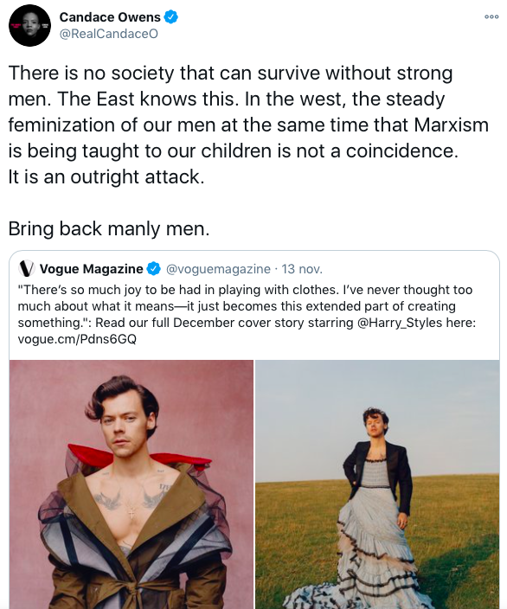

Fig. 3

1. Fox, K., Diehm, J. 2017. „#MeeToo’s global moment: the anatomy of a viral campaign”. verywellmind.com
2. Kaufman, M. 1999. *Men, Feminism, and Men’s Contradictory Experiences of Power*. (Thousand Oaks: Sage Publications) pg. 65
3. Clemens, C. 2017. „Say No to ”Boys Will Be Boys””. tolerance.org
4. Salam, M. 2019. „What Is Toxic Masculinity”. New York Times
5. Schumacher, H. 2019. „Why more men than women die of suicide”. bbc.com
6. Campbell, D. 2010. „More than 40% of domestic violence victims are male, report reveals”. theguardian.com
7. Beard, M. 2017. *Women & Power: A Manifesto.* (Londra: Profile Books) pg. 56
8. Wheeler, A. 2020. „Harry Styles wore a dress on the cover of Vogue –and US rightwingers lost it”. theguardian.com